# 使用说明

## 打开软件

1. 将**LuckyDrawSoftware.rar**解压
2. 在解压后的文件夹中找到图标为红色的程序文件，如下图：

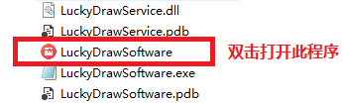

1. 鼠标双击打开软件，界面如下图：

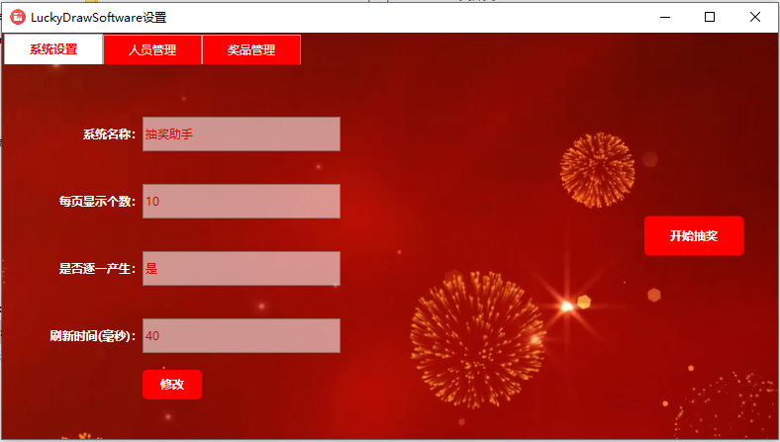

## 设置数据

1. 软件中包含测试数据，测试时跳过以下步骤，直接点击右侧的**“开始抽奖”按钮**（若数据上次已经编辑完成，同样跳过以下步骤）
2. 根据需求，修改**“系统设置”选项卡**下的内容
3. 打开文件夹下的**人员和奖品名单.xlsx**，参照**“人员名单(测试)”表单**的内容，将实际需要抽奖人员的信息输入**“人员名单”表单**，然后复制内容

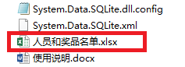

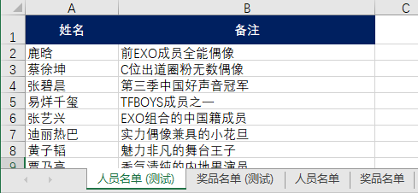

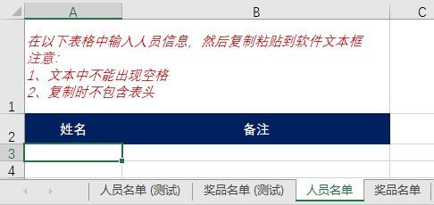

1. 打开**“人员管理”选项卡**，点击**“修改”按钮**，先将原先的数据清除，然后将复制的内容粘贴到文本框中，最后点击**“保存”按钮**（保存数据需要几秒时间，在提示保存完成前不要进行其他操作）。

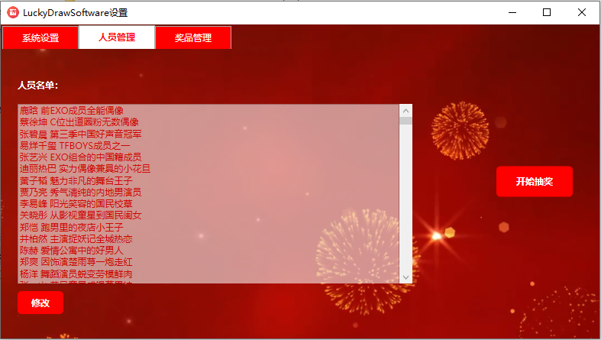

1. 参考步骤3、4，在**“奖品管理”选项卡**下输入奖品信息

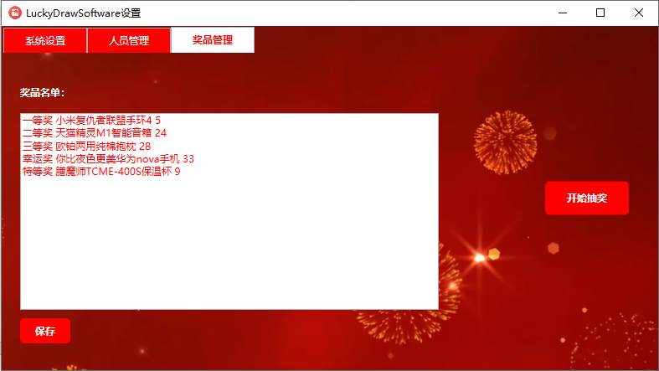

1. 完成以上设置之后，点击软件右侧**“开始抽奖”按钮**，正式开始抽奖

## 抽奖

进入抽奖界面后，软件会占用整个屏幕，流程向下执行全部通过按键盘**空格键**（或者**鼠标双击**）实现【*注意：为防止误操作，每次按下空格键3秒钟之内再次按下无效*】，流程：

1. 显示欢迎信息
2. 显示奖品列表
3. 显示奖品信息
4. 显示奖品抽奖轮数
5. 显示随机滚动的人员信息
6. 显示最终获奖的人员信息（③④⑤⑥多次循环）
7. 显示抽奖活动结束信息







## 抽奖结束

1. 抽奖结束后，通过按下**键盘Ctrl+F组合键**，会自动跳转到浏览器，查看全部获奖人员
2. 在浏览器中**右键，选择“打印”**，可打印所有获奖人员（或输出为PDF文件，以后再打印）
3. 若2步骤没有执行（如现场没打印机，或者浏览器有问题），可以转到软件所在文件夹，**复制html文件夹**到其他电脑，打开其中的**获奖名单.html**文件，按步骤2打印获奖名单

**说明** 关闭软件方法：先将鼠标移至软件右上角，**显示关闭按钮**后点击即可

